**PEMBANGUNAN SISTEM INFORMASI MANAJEMEN DAN MARKETING USAHA MAKARONI MASIM BERBASIS WEB**

**DI PERUSAHAAN MUSIM MASIM BANDUNG**

**Tugas Akhir**

Diajukan Sebagai Syarat Penyelesaian Tugas Akhir Diploma Tiga

Jurusan Manajemen Informatika



Disusun Oleh :

Nama : Elisa Septiani Lubis

Nim : 0204181016

Prodi : D3 Manajemen Informatika

**FAKULTAS ILMU KOMPUTER**

**UNIVERSITAS NASIONAL PASIM BANDUNG**

**2020**

**BAB IV**

**PERANCANGAN SISTEM**

**4.1 Perancangan Sistem**

Perancangan sistem adalah sebuah kegiatan merancang dan menentukan cara mengolah sistem informasi dari hasil analisa sistem sehingga dapat memenuhi kebutuhan dari pengguna termasuk diantaranya perancangan user interface, data dan aktivitas proses (O’Brien dan Marakas 2009 : 639)

**4.1.1 Identifikasi Aktor**

Pada Sistem Informasi Manajemen & Marketing Usaha Makaroni Masim ini terdapat 3 pengguna atau aktor. Adapun penjelasan dari pengguna atau aktor adalah sebagai berikut :

**Tabel 4.1** Identifikasi Aktor

|  |  |  |
| --- | --- | --- |
| **No** | **Aktor** | **Deskripsi** |
| 1 | Pegawai (Administrator) | Pengguna yang memiliki hak akses untuk mengelola *website* secara keseluruhan. Pengguna ini memiliki hak akses untuk mengelola setiap data master, seperti data produk,data pelanggan,data stok,data transaksi, data produk masuk, data produk keluar dan kelola laporan perusahaan. |
| 2 | Pemilik | Pengguna yang mengelola data pegawai, *request* keseluruhan laporan perusahaan, seperti laporan keuangan,laporan produk keluar,laporan produk masuk dan laporan pemesanan produk. |
| 3 | Pelanggan | Pengguna yang membeli produk di toko Musim Masim Bandung |

**4.1.2 Idectifikasi *Use Case***

**Tabel 4.2** Identifikasi Use Case

|  |  |  |
| --- | --- | --- |
| **No** | **Aktor** | **Deskripsi** |
| 1 | Login | Aktifitas yang mengatur hak akses pengguna dan merupakan validasi pengguna untuk mendapatkan hak akses ke sistem |
| 2 | Kelola Data | [Pegawai,Pemilik] Aktivitas generalisasi (umum) untuk mengelola data produk,data pelanggan data rasa oleh actor pegawai dan mengelola data pegawai oleh pemilik perusahaan. |
| 3 | Kelola Transaksi Penjualan | [Pegawai] Aktivitas untuk mengelola data transaksi penjualan secara keseluruhan |
| 4 | Kelola Produk Masuk | [Pegawai] Aktivitas untuk mengelola data produk masuk ketika terjadi penambahan produk |
| 5 | Kelola Data Pelanggan | [Pegawai] Aktivitas untuk mengelola data pelanggan |
| 6 | Kelola Rasa | [Pegawai] Aktivitas untuk mengelola data rasa produk Makaroni Masim seperti Rasa Coklat ,Rasa Matcha, Balado DJ (Daun Jeruk), Pedas DJ, Gurih DJ dll. |
| 7 | Kelola Data Produk | [Pegawai] Aktivitas untuk mengelola data produk baik itu aksi tambah produk,update produk dan hapus produk. |
| 8 | Kelola Data Pegawai | [Pemilik] Aktivitas untu mengelola data pegawai |
| 9 | Melihat Laporan | [Pemilik] Aktivitas untuk melihat laporan bisni baik itu laporan persediaan stok, laporan penjualan,laporan produk masuk , laporan produk keluar dan laporan laba rugi perusahaan. |
| 10 | Melihat Produk | [Pelanggan] Aktivitas untuk melihat produk |
| 11 | Memberikan nilai rating | [Pelanggan] Aktivitas untuk memberikan nilai rating terhadap produk |
| 13 | Melakukan Pemesanan | [Pelanggan] Aktivitas untuk melakukan pemesanan produk sebelumnya harus regisrasi terlbeih dahulu |

**4.2 Metode Perancangan Sistem**

Metode perancangan sistem untuk Sistem Informasi Manajemen & Marketing ini diusulkan akan berorientasi objek dengan menggunakan notasi *Unified Modeling Language* (UML) dalam bentuk *Use Case* Diagram dan *Activity* Diagram sebagai berikut :

* + 1. 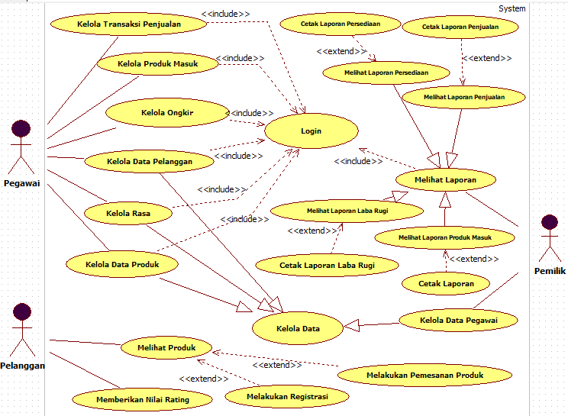***Use Case Diagram***

**Gambar 4.1** *Use Case* Diagram

1. *Use Case Spesification*

**Tabel 4.3** *Use Case Spesification* Login

|  |  |  |
| --- | --- | --- |
| Use Case Name | Login | |
| Aktor | Pemilik, Pegawai | |
| Description | Sistem mengautentikasi login aktor dengan mengquery tabel setiap aktor melalui inputan *username* dan *password*. Tujuan dari *use case* ini adalah setiap aktor dapat memasuki sistem sesuai hak aksesnya masing-masing. | |
| Precondition | *User* dalam keadaan *Logout* | |
| Basic Flow | Aktor | Sistem |
| 1. Menginputkan *username* dan *password* | 1. Sistem melakukan *verifikasi username* dan *password* yang telah diinputkan aktor pada tabel setiap aktor di *database* |
|  | 1. Sistem memberikan notifikasi keberhasilan *login* kemudian menampilkan form utama |
| Alternative Flow | Jika *username* dan *password* salah maka sistem menampilkan pesan “*Username dan Password Salah*”  Jika *username* dan *password* kosong maka sistem menampilkan pesan “*Username dan Password Tidak Boleh Kosong*” | |
| Requirement | Data hak akses untuk *login* sudah ada | |
| Post Condition | Sistem memberikan notifikasi keberhasilan *login* kemudian menampilkan form utama | |

**Tabel 4.4** *Use Case Spesification* Kelola Data

|  |  |  |
| --- | --- | --- |
| Use Case Name | Kelola Data | |
| Aktor | Pegawai, Pemilik | |
| Description | *Use case* ini digunakan pegawai untuk mengelola data produk, data rasa produk, data pelanggan, sedangkan kelola data pegawai digunakan oleh pemilik untuk mengelola keseluruhan data pegawai.  Selain itu, aktor juga bisa melakukan *update* dan *delete* secara langsung pada data grid tabel jika memilih tombol *update* atau *delete* | |
| Precondition | *User* sudah berhasil masuk ke sistem | |
| Basic Flow | Aktor | Sistem |
| 1. Memilih tombol kelola data | 1. Menampilkan masing masing data sesuai pilihan aktor |
| ***A. Insert***   1. Mengklik tombol *insert data* | 1. Menampilkan form tambah data |
| 1. Mengisi data baru pada form tambah data, kemudian menekan tombol save | 1. Memvalidasi data inputan, menyimpan data ke *database,* menampilkan data ke datagrid, menampilkan notifikasi “Data Tersimpan”. (*alternatif flow* 6.1) |
| ***B.Update***  *3.* Mengklik tombol *update* pada datagrid yang akan diubah | 1. Menampilkan form *update* yang berisi detail data yang akan diubah |
| 1. Mengubah data, kemudian menekan tombol *update* | 1. Memvalidasi data ubah, menyimpan data ke *database,* menampilkan data ke datagrid, menampilkan notifikasi “Data Tersimpan” (*alternatif flow* 6.1) |
| ***C.Delete***  *3.* Mengklik tombol *delete* pada datagrid yang akan dihapus | 1. Menampilkan konfirmasi hapus data |
| 1. Mengklik tombol hapus pada konfirmasi hapus data (*alternatif flow* 5.1) | 1. Menghapus data, menampilkan notifikasi “Data Telah Terhapus” |
| Alternative Flow | 5.1 Mengklik tombol Tidak (kembali ke langkah 2)  6.1 Data yang diinput tidak sesuai dengan *type* data yang diprogram dalam sistem (kembali ke langkah 4) | |
| Requirement | Berhasil login sesuai hak akses aktor masing-masing | |
| Post Condition | Sistem melakukan *Data Manipulation Language* (DML) pada database sesuai dengan aksi yang dilakukan actor (tambah, ubah dan hapus data) | |
| Relationship | *Generalization Relationship :*  Kelola data produk, kelola data pelanggan, kelola data rasa dan kelola data pegawai | |

**Tabel 4.5** *Use Case Spesification* Kelola Transaksi Penjualan

|  |  |  |
| --- | --- | --- |
| Use Case Name | Kelola Transaksi Penjualan | |
| Aktor | Pegawai | |
| Description | *Use Case* ini digunakan oleh pihak pegawai untuk mengelola transaksi penjualan Makaroni Masim | |
| Precondition | Sistem menampilkan notifikasi terjadinya pemesanan produk dari pelanggan | |
| Basic Flow | Aktor | Sistem |
| 1. Klik tombol kelola Transaksi Penjualan | 1. Sistem menampilkan form tambah transaksi penjualan |
| 1. Mengisi data transaksi baru pada form transaksi penjualan, kemudian menekan tombol save | 1. Memvalidasi data inputan, menyimpan data ke *database,* menampilkan data ke datagrid, menampilkan notifikasi “Data Transaski Tersimpan”. (*alternatif flow* 6.1) |
| Alternative Flow | 6.1 Data yang diinput tidak sesuai dengan *type* data yang diprogram dalam sistem (kembali ke langkah 2) | |
| Requirement | Berhasil login sesuai hak akses aktor masing-masing | |
| Post Condition | Sistem melakukan *Data manipulation Languange (DML)*pada table produk masuk di database penjualan sesuai input actor dan menampilkan hasil DML tersebut langsung di datagrid tabel pegawai (pada form aplikasi) | |

**Tabel 4.6** *Use Case Spesification* Kelola Produk Masuk

|  |  |  |
| --- | --- | --- |
| Use Case Name | Kelola Produk Masuk | |
| Aktor | Pegawai | |
| Description | *Use Case* ini digunakan oleh pihak pegawai untuk mengelola produk masuk di toko Makaroni Masim | |
| Precondition | *User* sudah berhasil masuk ke sistem | |
| Basic Flow | Aktor | Sistem |
| 1. *Klik*  tombol kelola produk masuk | 1. Menampilkan datagrid tabel produk masuk |
| 1. Meng *Klik button* insert | 1. Menampilkan form tambah data produk masuk |
|  | 1. Mengisi data produk baru pada form tambah data produk masuk, menekan tombol *Save* | 1. Memvalidasi data inputan, menyimpandata produk baru pada tabel produk masuk di database dan menampilkan nya pada *datagrid* tabel pegawai serta menampilkan pesan “data produk berhasil di simpan” (alternative 6.1) |
| Alternative Flow | * 1. data yang diisikan tidak sesuai dengan type data yang diprogram dalam sistem (kembali ke langkah 4) | |
| Requirement | Berhasil login sebagai pegawai | |
| Post Condition | Sistem memberikan notifikasi keberhasilan *login* kemudian menampilkan form utama | |

**Tabel 4.7** *Use Case Spesification* Kelola Ongkir

|  |  |  |
| --- | --- | --- |
| Use Case Name | Kelola Ongkir | |
| Aktor | Pegawai | |
| Description | *Use Case* digunakan oleh Pegawai untuk mengidentifikasi jumlah ongkir saat *checkout* produk | |
| Precondition | Sistem menampilkan notifikasi pemesanan dari pelanggan | |
| Basic Flow | Aktor | Sistem |
| 1. *Klik* tombol kelola ongkir | 1. Menampilkan form inputan daerah dan berat produk |
| 1. Mengisi form inputan daerah dan berat produk untuk menentukan jumlah ongkir sesuai dengan kerjasama dengan ekspedisi sebelumnya, menekan tombol *Save* | 1. Sistem menampilkan jumlah ongkir sesuai dengan ekspedisi yang dipilih dan memberikan notifikasi jumlah ongkir ke pelanggan |
| Alternative Flow |  | |
| Requirement | Berhasil login sebagai pegawai | |
| Post Condition | Sistem menampilkan jumlah ongkir dan memberikan notifikasi keberhasilan *cek* ongkir | |

**Tabel 4.10** *Use Case Spesification* Melihat laporan

|  |  |  |
| --- | --- | --- |
| Use Case Name | Melihat laporan | |
| Aktor | Pemilik | |
| Description | Pemilik dapat melihat laporan persediaan, laporan produk keluar, laporan produk masuk dan laporan keuangan | |
| Precondition | Sistem menampilkan form utama *view* data laporan yang berisi form *view data* laporan | |
| Basic Flow | Aktor | Sistem |
| 1. Klik tombol *view* data laporan | 1. Menampilkan list laporan pada datagrid |
|  | 1. Aktor memilih laporan dan menginputkan tanggal yang diinginkan. Kemudian mengklik tombol OK. | 4.Sistem menampilkan report dengan kolom dan record sesuai input dari aktor. Sistem menunggu klik aktor  untuk versi cetak.  (alternative 2.1) |
| Alternative Flow | 2.1 Kesalahan penulisan format tanggal. (kembali ke precondition) | |
| Requirement | Berhasil login sebagai pemilik | |
| Post Condition | Sistem menampilkan data laporan | |

**Tabel 4.11** *Use Case Spesification* Melihat Produk

|  |  |  |
| --- | --- | --- |
| Use Case Name | Melihat Produk | |
| Aktor | Pelanggan | |
| Description | Pelanggan dapat melihat produk baik itu varian rasa,ukuran dan harga produk Makaroni Masim | |
| Precondition | *User*  telah masuk kedalam sistem dan sistem menampilkan fitur lihat produk | |
| Basic Flow | Aktor | Sistem |
| 1. *Klik*  tombol lihat produk pada bagian navbar horizontal di dalam *website* | 1. Menampilkan detail produk berupa gambar,varian rasa, ukuran serta status produk tersedia atau tidak |
| 1. Jika pelanggan berminat, *Klik* tombol pesan produk (alternative 2.1) | 1. Menampilkan form registrasi terlebih dahulu lalu ke form pemesanan produk |
| Alternative Flow | 2.1 jika pelanggan tidak berminat (kembali ke precondition) | |
| Requirement | Data produk sudah ada | |
| Post Condition | Pelangan berhasil melihat produk | |

* + 1. **Activity Diagram**

1. 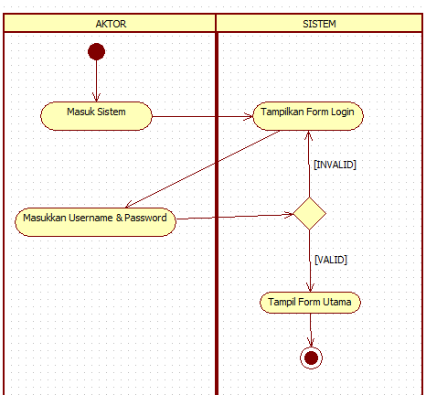*Activity Diagram* Login

**Gambar 4.2** *Activity Diagram* Login

1. 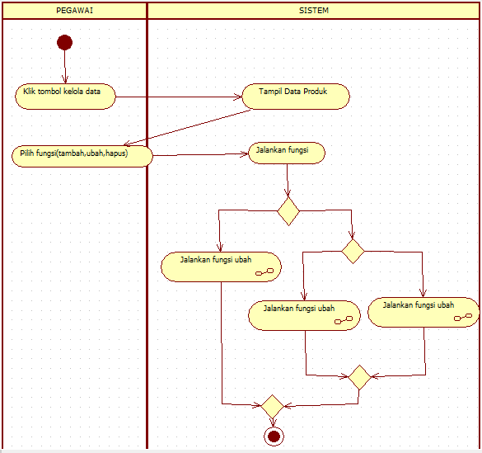*Activity Diagram* Kelola Data

**Gambar 4.3** *Activity Diagram* Kelola Data

1. *Activity Diagram* Kelola Transaksi Penjualan

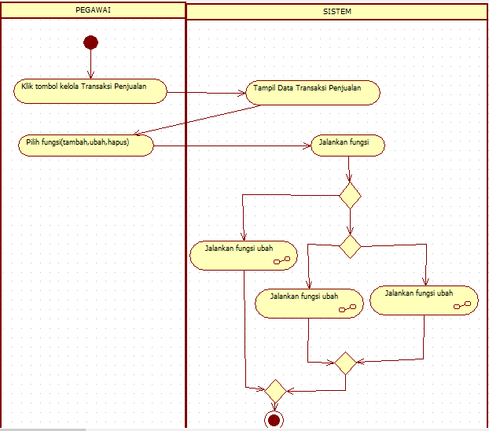

**Gambar 4.4** *Activity Diagram* Kelola Transaksi Penjualan

1. *Activity Diagram* Kelola Data Produk Masuk

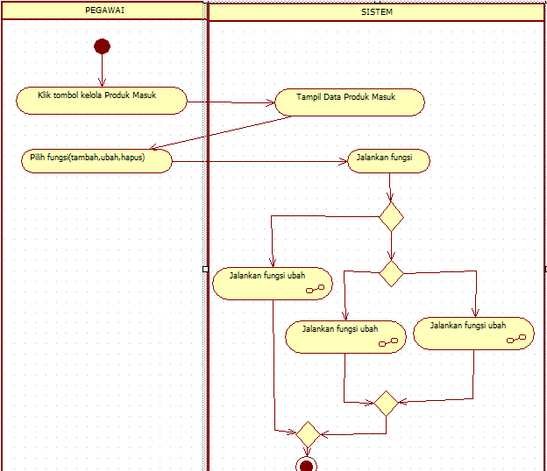

**Gambar 4.5** *Activity Diagram* Kelola Data Produk Masuk

1. 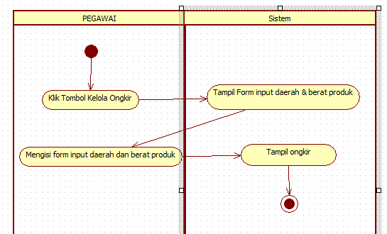*Activity Diagram* Kelola Ongkir

**Gambar 4.5** *Activity Diagram* Kelola Ongkir

1. *Activity Diagram* Melihat Laporan

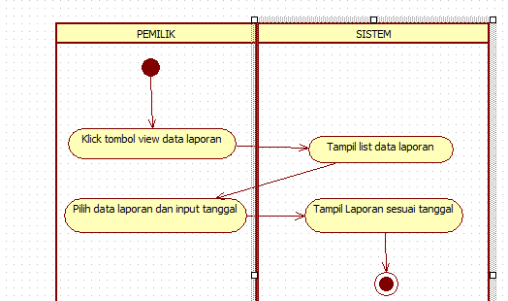

**Gambar 4.6** *Activity Diagram* Melihat Laporan

1. *Activity Diagram* Melihat Produk

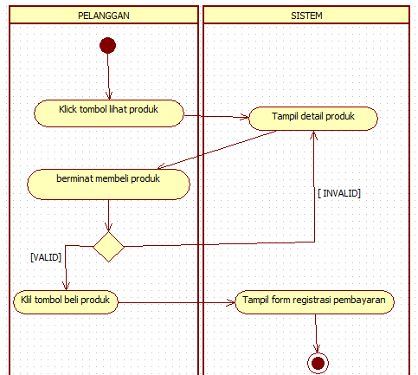

**Gambar 4.7** *Activity Diagram* Melihat Produk

* 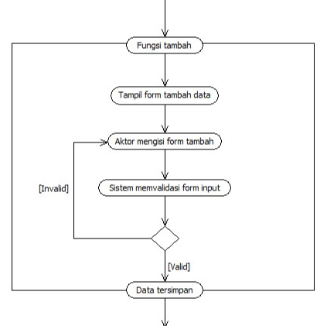*Sub-Activity* jalankan fungsi tambah

**Gambar 4.17** *Sub-Activity* Fungsi Tambah

* 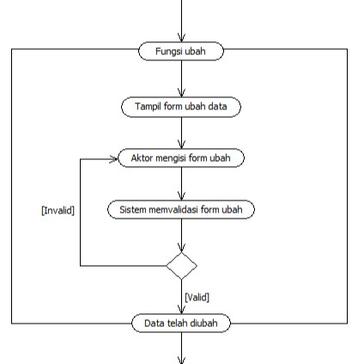*Sub-Activity* jalankan fungsi ubah

**Gambar 4.18** *Sub-Activity* Fungsi ubah

* 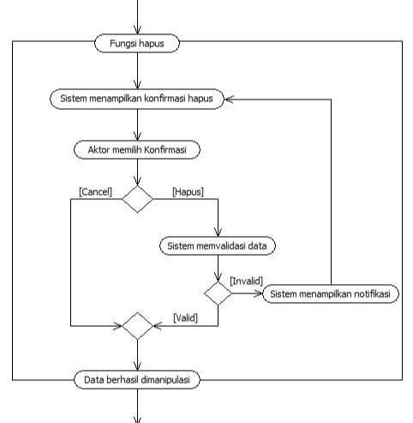*Sub-Activity* jalankan fungsi hapus

**Gambar 4.19** *Sub-Activity* Fungsi hapus